实验2 栈和队列
实验目的：
1、熟悉栈和队列的定义及其顺序和链式存储结构；
2、掌握栈的LIFO和队列的FIFO特点；
3、熟悉栈和队列的一些基本操作及其具体实现。

实验内容
一、编写程序实现顺序栈的各种基本运算，并在此基础上设计一个主程序完成如下功能：
（1）初始化栈S；
（2）依次进栈元素 -1，2，10，-3，5；
（3）输出从栈底到栈顶的元素；
（4）输出栈长度（元素个数）；
（5）判断栈S是否为空；
（6）输出栈顶元素；
（7）将元素15入栈，入栈后输出从栈底到栈顶的元素；
（8）将栈顶元素出栈，出栈后输出从栈底到栈顶的元素；
（9）将栈中的元素依次出栈，输出出栈序列。
#include "../c1.h"

#include <stdio.h>

#define STACK_INIT_SIZE 100

#define STACKINCREMENT 10

typedef int SElemType;

typedef struct{

SElemType *base;

SElemType *top;

int stacksize;

}SqStack;

Status InitStack_Sq(SqStack *S){

(*S).base = (SElemType*)malloc(STACK_INIT_SIZE * sizeof(SElemType));

if(!(*S).base) exit(OVERFLOW);

(*S).top = (*S).base;

(*S).stacksize = STACK_INIT_SIZE;

return OK;

}

Status GetTop_Sq(SqStack S, SElemType *e){

if(S.top == S.base) return ERROR;

*e = *(S.top - 1);

return OK;

}

Status Push_Sq(SqStack *S, SElemType e){

if((*S).top - (*S).base >= (*S).stacksize){

(*S).base = (SElemType*)realloc((*S).base, ((*S).stacksize + STACKINCREMENT) * sizeof(SElemType));

if(!(*S).base) exit(OVERFLOW);

(*S).top = (*S).base + (*S).stacksize;

(*S).stacksize += STACKINCREMENT;

}

*((*S).top) = e;

*((*S).top)++;

}

Status Pop_Sq(SqStack *S, SElemType *e){

if((*S).top == (*S).base) return ERROR;

*e = *--(*S).top;

return OK;

}

Status StackTraverse_Sq(SqStack S, void(Visit)(SElemType)){

SElemType *p = S.base;

while(p < S.top){

Visit(*p++);

}

return OK;

}

void PrintElem(SElemType e){

printf("%d ", e);

}

int StackLength_Sq(SqStack S){

return S.top - S.base;

}

Status StackEmpty_Sq(SqStack S){

if(S.base == S.top){

return TRUE;

}else{

return FALSE;

}

}

int main(){

SElemType e;

SqStack S;

int i;

printf("初始化栈S\n");

InitStack_Sq(&S);

printf("请输入元素个数");

int elem_sum;

scanf("%d", &elem_sum);

printf("请输入元素\n");

for(i = 1; i <= elem_sum; i++){

scanf("%d", &e);

Push_Sq(&S, e);

}

printf("输出栈\n");

StackTraverse_Sq(S, PrintElem);

printf("\n");

printf("栈长度为 : %d\n", StackLength_Sq(S));

printf("栈是否为空");

if(StackEmpty_Sq(S)){

printf("是\n");

}else{

printf("否\n");

}

SElemType top;

GetTop_Sq(S, &top);

printf("栈顶元素为 : %d\n", top);

printf("请输入入栈元素 : ");

scanf("%d", &e);

Push_Sq(&S, e);

printf("输出栈\n");

StackTraverse_Sq(S, PrintElem);

printf("\n");

printf("栈顶元素出栈\n");

Pop_Sq(&S, &e);

printf("输出栈\n");

StackTraverse_Sq(S, PrintElem);

printf("\n");

printf("出栈\n");

int length = StackLength_Sq(S);

for(i = 0; i < length; i++){

Pop_Sq(&S, &e);

printf("%d ", e);

}

printf("\n");

return 0;

}

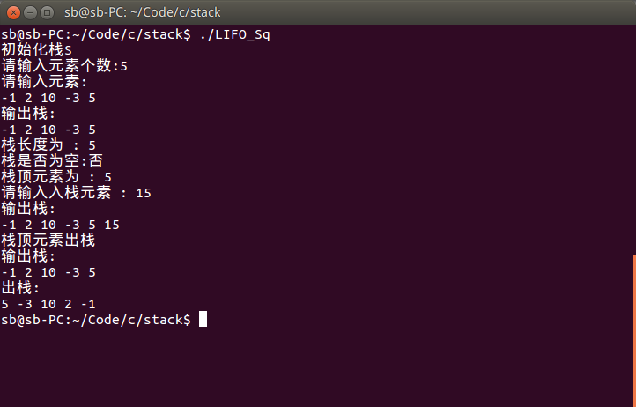

二、编写程序实现链栈的各种基本运算，并在此基础上设计一个主程序完成如下功能：
（1）初始化栈S；
（2）依次进栈元素 -1，2，10，-3，5；
（3）输出从栈顶到栈底的元素；
（4）输出栈长度（元素个数）；
（5）判断栈S是否为空；
（6）输出栈顶元素；
（7）将元素15入栈，入栈后输出从栈顶到栈底的元素；
（8）将栈顶元素出栈，出栈后输出从栈顶到栈底的元素；
（9）将栈中的元素依次出栈，输出出栈序列。
#include "../c1.h"

#include <stdio.h>

typedef int SElemType;

typedef struct SNode{

SElemType data;

struct SNode* next;

}SNode;

typedef SNode* StackPtr;

typedef struct{

StackPtr top;

StackPtr base;

}LinkStack;

Status InitStack_L(LinkStack *S){

(*S).top = (*S).base = (StackPtr)malloc(sizeof(SNode));

if(!(*S).top) return OVERFLOW;

(*S).top->data = 0;

(*S).top->next = NULL;

return OK;

}

Status Push_L(LinkStack *S, SElemType e){

if((*S).top->data == 0){

(*S).top->data = e;

return OK;

}

StackPtr p;

p = (StackPtr)malloc(sizeof(SNode));

p->data = e;

p->next = (*S).top;

(*S).top = p;

return OK;

}

Status StackTraverse_L(LinkStack S, void(visit)(SElemType)){

StackPtr p;

p = S.top;

while(p){

visit(p->data);

p = p->next;

}

return OK;

}

void PrintElem(SElemType e){

printf("%d ", e);

}

int StackLength_L(LinkStack S){

if(S.base->data == 0) return 0;

int count = 0;

StackPtr p;

p = S.top;

while(p){

count++;

p = p->next;

}

return count;

}

Status StackEmpty_L(LinkStack S){

if(S.base->data == 0){

return TRUE;

}else{

return FALSE;

}

}

Status GetTop_L(LinkStack S, SElemType *e){

if(StackEmpty_L(S)) return ERROR;

(*e) = S.top->data;

return OK;

}

Status Pop_L(LinkStack *S, SElemType *e){

if((*S).base->data == 0) return ERROR;

if(!((*S).top->next)){

(*e) = (*S).top->data;

(*S).top->data = 0;

return OK;

}

StackPtr p;

p = (*S).top;

(*e) = p->data;

(*S).top = p->next;

free(p);

return OK;

}

int main(){

SElemType e;

LinkStack S;

int i;

printf("初始化栈S\n");

InitStack_L(&S);

printf("请输入元素个数:");

int elem_sum;

scanf("%d", &elem_sum);

printf("请输入元素:\n");

for(i = 1; i <= elem_sum; i++){

scanf("%d", &e);

Push_L(&S, e);

}

printf("输出栈:\n");

StackTraverse_L(S, PrintElem);

printf("\n");

int length = StackLength_L(S);

printf("栈长度为 : %d\n", length);

printf("栈是否为空:");

if(StackEmpty_L(S)){

printf("是\n");

}else{

printf("否\n");

}

SElemType top = -1;

GetTop_L(S, &top);

printf("栈顶元素为 : %d\n", top);

printf("请输入入栈元素 : ");

scanf("%d", &e);

Push_L(&S, e);

printf("输出栈:\n");

StackTraverse_L(S, PrintElem);

printf("\n");

printf("栈顶元素出栈\n");

Pop_L(&S, &e);

printf("输出栈:\n");

StackTraverse_L(S, PrintElem);

printf("\n");

printf("出栈:\n");

for(i = 0; i < length; i++){

Pop_L(&S, &e);

printf("%d ", e);

}

printf("\n");

return 0;

}
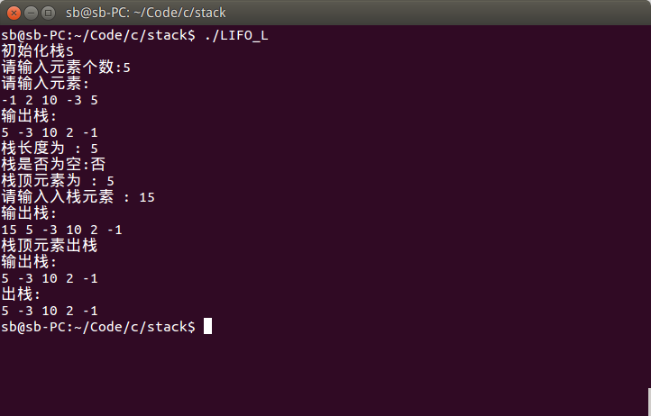

三、编写程序实现链队列的各种基本运算，并在此基础上设计一个主程序完成如下功能：
（1）初始化队列Q；
（2）依次入队列元素1，12，-10，3，8；
（3）输出队头至队尾的元素；
（4）输出队列的长度（元素个数）；
（5）判断队列Q是否为空；
（6）输出队首元素；
（7）将元素15入队列，入队列后输出队列的全部元素
（8）出队列一个元素，出队列后输出队列的全部元素
（9）将队列中的元素依次出队，输出出队序列。

#include "../c1.h"

#include <stdio.h>

typedef int QElemType;

typedef struct QNode{

QElemType data;

struct QNode *next;

}QNode;

typedef QNode* QueuePtr;

typedef struct{

QueuePtr front;

QueuePtr rear;

}LinkQueue;

Status InitQueue(LinkQueue *Q){

(*Q).front = (*Q).rear = (QueuePtr)malloc(sizeof(QNode));

if(!(*Q).front) exit(OVERFLOW);

(*Q).front->next = NULL;

return OK;

}

Status EnQueue(LinkQueue *Q, QElemType e){

QueuePtr p;

p = (QueuePtr)malloc(sizeof(QNode));

if(!p) exit(OVERFLOW);

p->data = e;

p->next = NULL;

(*Q).rear->next = p;

(*Q).rear = p;

return OK;

}

Status TraverseQueue(LinkQueue Q, void(visit)(QElemType)){

QueuePtr p;

p = Q.front->next;

while(p){

visit(p->data);

p = p->next;

}

}

void printElem(QElemType e){

printf("%d ", e);

}

int QueueLength(LinkQueue Q){

QueuePtr p;

p = Q.front->next;

int count = 0;

while(p){

count++;

p = p->next;

}

return count;

}

int isEmpty(LinkQueue Q){

if(Q.front->next) return 0;

else return 1;

}

Status GetHead(LinkQueue Q, QElemType *e){

if(!Q.front->next) return ERROR;

(*e) = Q.front->next->data;

return OK;

}

Status DeQueue(LinkQueue *Q, QElemType *e){

if(!(*Q).front->next) return ERROR;

QueuePtr p;

p = (*Q).front->next;

(*e) = p->data;

(*Q).front->next = p->next;

free(p);

return OK;

}

int main(){

QElemType e;

int i;

LinkQueue Q;

printf("初始化队列Q\n");

InitQueue(&Q);

printf("请输入元素个数:");

int elem_sum;

scanf("%d", &elem_sum);

printf("请输入元素:\n");

for(i = 1; i <= elem_sum; i++){

scanf("%d", &e);

EnQueue(&Q, e);

}

printf("输出队头至队尾的元素\n");

TraverseQueue(Q, printElem);

printf("\n");

int length = QueueLength(Q);

printf("输出队列的长度:%d\n", length);

printf("判断队列Q是否为空:");

if(isEmpty(Q)) printf("是\n");

else printf("否\n");

GetHead(Q, &e);

printf("输出队首元素:%d\n", e);

printf("请输入入队元素:\n");

scanf("%d", &e);

EnQueue(&Q, e);

printf("输出队头至队尾的元素\n");

TraverseQueue(Q, printElem);

printf("\n");

DeQueue(&Q, &e);

printf("出队列一个元素%d\n", e);

printf("输出队头至队尾的元素\n");

TraverseQueue(Q, printElem);

printf("\n");

printf("将队列中的元素依次出队\n");

for(i = 0; i < length; i++){

DeQueue(&Q, &e);

printf("%d ", e);

}

printf("\n");

return 0;

}

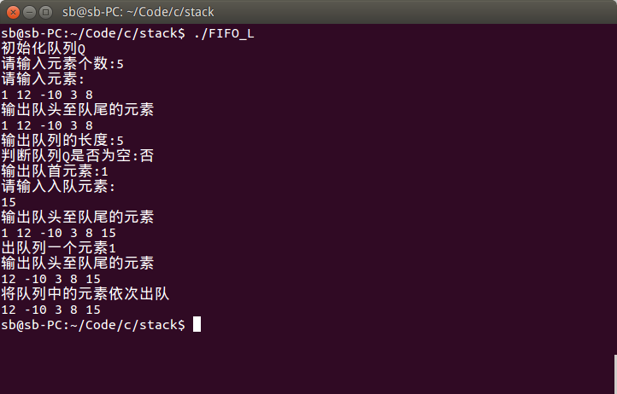

四、编写程序实现循环队列的各种基本运算，并在此基础上设计一个主程序完成如下功能：
（1）初始化队列Q（最大队列长度为6）；
（2）依次入队列元素1，12，-10，3，8；
（3）输出队头至队尾的元素；
（4）输出队列的长度（元素个数）；
（5）判断队列Q是否为空；
（6）输出队首元素；
（7）将元素15入队列；
（8）出队列一个元素，出队列后输出队列的全部元素；
（9）将元素 -19 入队列，入队列后输出队列的全部元素；
（10）将队列中的元素依次出队，输出出队序列。
#include "../c1.h"
#include <stdio.h>

#define MAXQSIZE 100

typedef int QElemType;

typedef struct QNode{
QElemType data;
struct QNode *next;
}QNode;

typedef QNode* QueuePtr;

typedef struct{
QElemType *base;
int front;
int rear;
}SqQueue;

Status InitQueue(SqQueue *Q){
(*Q).base = (QElemType*)malloc(MAXQSIZE * sizeof(QElemType));
if(!(*Q).base) exit(OVERFLOW);
(*Q).front = (*Q).rear = 0;
return OK;
}

Status EnQueue(SqQueue *Q, QElemType e){
if(((*Q).rear + 1) % MAXQSIZE == (*Q).front) return ERROR;
(*Q).base[(*Q).rear] = e;
(*Q).rear = ((*Q).rear + 1) % MAXQSIZE;
return OK;
}

Status TraverseQueue(SqQueue Q, void(visit)(QElemType)){
int i = Q.front;
while(i != Q.rear){
visit(Q.base[i]);
i = (i + 1) % MAXQSIZE;
}
}

void printElem(QElemType e){
printf("%d ", e);
}

int QueueLength(SqQueue Q){
return (Q.rear - Q.front + MAXQSIZE) % MAXQSIZE;
}

int isEmpty(SqQueue Q){
if(Q.front == Q.rear) return 1;
else return 0;
}

Status GetHead(SqQueue Q, QElemType *e){
if(Q.front == Q.rear) return ERROR;
(*e) = Q.base[Q.front];
return OK;
}

Status DeQueue(SqQueue *Q, QElemType *e){
if((*Q).front == (*Q).rear) return ERROR;
(*e) = (*Q).base[(*Q).front];
(*Q).front = ((*Q).front + 1) % MAXQSIZE;
return OK;
}

int main(){
QElemType e;
int i;
SqQueue Q;

printf("初始化队列Q\n");
InitQueue(&Q);

printf("请输入元素个数:");
int elem_sum;
scanf("%d", &elem_sum);
printf("请输入元素:\n");
for(i = 1; i <= elem_sum; i++){
scanf("%d", &e);
EnQueue(&Q, e);
}

printf("输出队头至队尾的元素\n");
TraverseQueue(Q, printElem);
printf("\n");

int length = QueueLength(Q);
printf("输出队列的长度:%d\n", length);

printf("判断队列Q是否为空:");
if(isEmpty(Q)) printf("是\n");
else printf("否\n");

GetHead(Q, &e);
printf("输出队首元素:%d\n", e);

printf("请输入入队元素:\n");
scanf("%d", &e);
EnQueue(&Q, e);
printf("输出队头至队尾的元素\n");
TraverseQueue(Q, printElem);
printf("\n");

DeQueue(&Q, &e);
printf("出队列一个元素%d\n", e);
printf("输出队头至队尾的元素\n");
TraverseQueue(Q, printElem);
printf("\n");

printf("将队列中的元素依次出队\n");
for(i = 0; i < length; i++){
DeQueue(&Q, &e);
printf("%d ", e);
}
printf("\n");

return 0;
}

